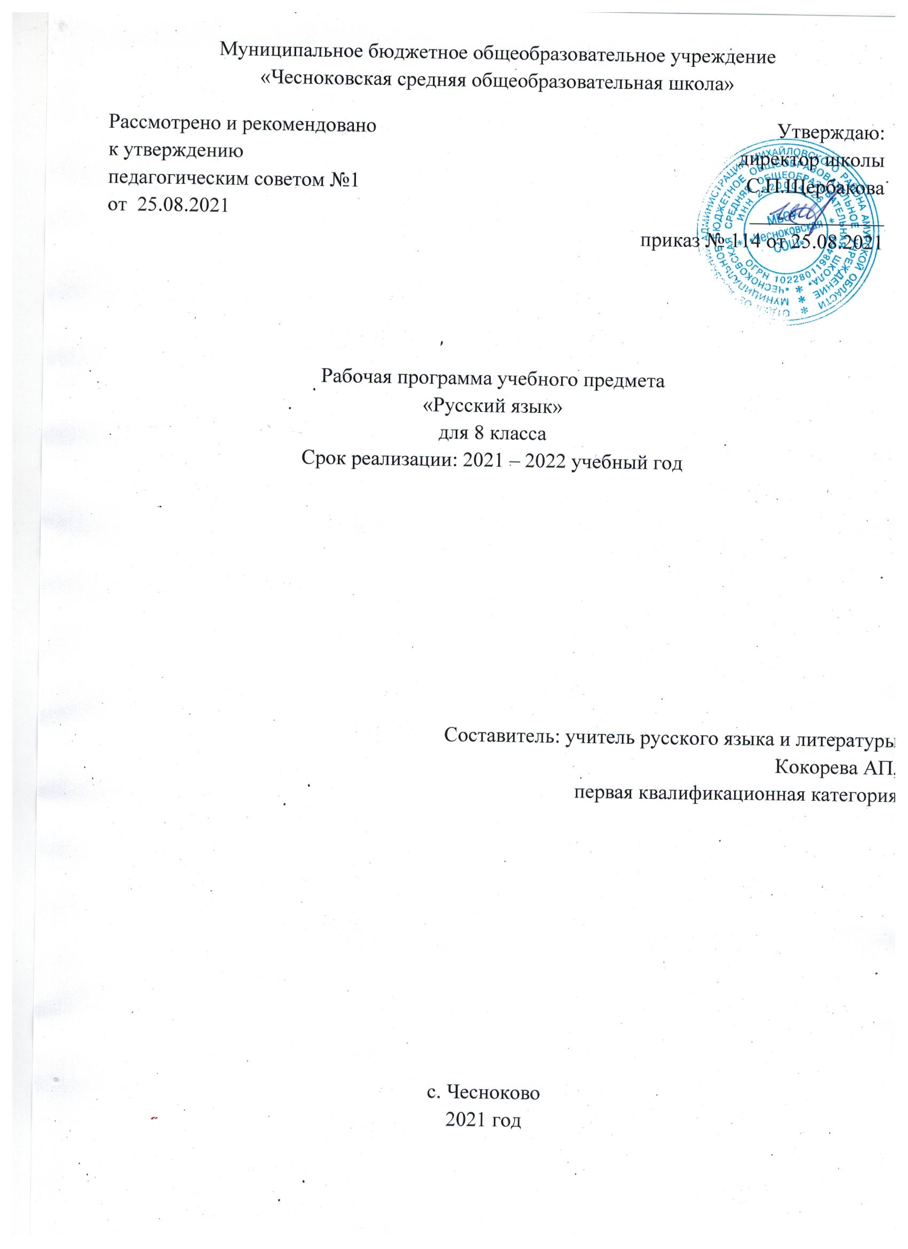
Пояснительная записка
1.1. Нормативные акты и учебно-методические документы,
на основании которых разработана рабочая программа.

Данная рабочая программа разработана на основе следующих нормативных документов:

- Русский язык. Рабочие программы. Предметная линия учебников Т.А. Ладыженской, М.Т. Баранова, Л.А. Тростенцовой и др. 5-9 классы: пособие для учителей общеобразовательных учреждений,_ М.: Просвещение, 2011.
- С.Г.Бархударов, С.Е.Крючков, Л.Ю.Максимов и др. Русский язык. 8 класс: Учебник для общеобразовательных организаций. М.: Просвещение. 2020.

1.2. Общие цели образования с учетом специфики учебного предмета

- Воспитание гражданственности и патриотизма, любви к русскому языку; сознательного отношения к языку ка духовной ценности, средству общения и получения знаний;
- развитие речевой и мыслительной деятельности; коммуникативных умений и навыков; готовности и способности к речевому взаимодействию и взаимопониманию; потребности в речевом самосовершенствовании;
- освоение знаний о русском языке, его устройстве и функционировании в различных сферах и ситуациях общения, стилистических ресурсах, основных нормах русского литературного языка и речевого этикета; обогащение словари запаса и расширение круга используемых грамматических средств;
- формирование умений опознавать, анализировать, классифицировать языковые факты, оценивать их с точки зрения нормативности и соответствия сфере и ситуации общения; осуществлять информационный поиск, извлекать и преобразовывать необходимую информацию;
- применение полученных знаний и умений в речевой практике.
Достижение вышеуказанных целей осуществляется в процессе формирования коммуникативной, языковой и лингвистической (языковедческой), культуроведческой компетенций.
Коммуникативная компетенция — знания, умения и навыки, необходимые для понимания чужих и создания собственных высказываний в соответствии с целями и условиями общения и обеспечивающие вступление в коммуникацию с целью быть понятым.
Языковая и лингвистическая (языковедческая) компетенция — это знания основ науки о языке, знания о языке как системе, владение способами и навыками действий с изучаемым и изученным языковым материалом.
Культуроведческая компетенция - это знания, умения и навыки, необходимые для усвоения национально-культурной специфики русского языка, овладения русским речевым этикетом.

1.3 Общая характеристика учебного предмета «Русский язык»

В рабочей программе учтены идеи и положения Концепции духовно-нравственного развития и воспитания личности гражданина России, программы развития и формирования универсальных учебных действий, которые обеспечивают формирование российской гражданской идентичности, овладение ключевыми компетенциями, составляющими основу для саморазвития обучающихся, коммуникативных качеств личности.
Язык – по своей специфике и социальной значимости – явление уникальное: он является средством общения и формой передачи информации, средством хранения и усвоения знаний, частью духовной культуры русского народа, средством приобщения к богатствам русской культуры и литературы.
Русский язык – государственный язык Российской Федерации, средство межнационального общения и консолидации народов России.
Владение родным языком, умение общаться, добиваться успеха в процессе коммуникации являются теми характеристиками личности, которые во многом определяют достижения человека практически во всех областях жизни, способствуют его социальной адаптации к изменяющимся условиям современного мира.
В системе школьного образования учебный предмет «Русский язык» занимает особое место: является не только объектом изучения, но и средством обучения. Как средство познания действительности русский язык обеспечивает развитие интеллектуальных и творческих способностей ребенка, развивает его абстрактное мышление, память и воображение, формирует навыки самостоятельной учебной деятельности, самообразования и самореализации личности. Будучи формой хранения и усвоения различных знаний, русский язык неразрывно связан со всеми школьными предметами и влияет на качество усвоения всех других школьных предметов, а в перспективе способствует овладению будущей профессией.

1.4 Место учебного предмета «Русский язык» в учебном плане
Федеральный базисный (образовательный) учебный план для образовательных учреждений РФ предусматривает изучение русского языка на этапе основного общего образования в объеме 735 ч. В том числе: в 5 кл – 175 ч, в 6 кл – 210 ч, в 7 кл – 140 ч, в 8 кл – 105 ч, в 9 кл – 105 ч.
1.5 Используемый учебно-методический комплект
С.Г.Бархударов, С.Е.Крючков, Л.Ю.Максимов и др. Русский язык. 8 класс: Учебник для общеобразовательных организаций. М.: Просвещение. 2020.

2 Планируемые предметные результаты изучения учебного предмета
Личностные | 1) понимание русского языка как одной из основных национально-культурных ценностей русского народа; определяющей роли родного языка в развитии интеллектуальных, творческих и моральных качеств личности;  2) осознание эстетической ценности русского языка; уважительное отношение к родному языку, гордость за него; стремление к речевому самосовершенствованию;  3) достаточный объем словарного запаса для свободного выражения мыслей и чувств в процессе речевого общения; способность к самооценке на основе наблюдения за собственной речью.
Метапредметные | 1) владение всеми видами речевой деятельности (понимание информации, владение разными видами чтения; адекватное восприятие на слух текстов разных стилей; способность извлекать информацию из различных источников; овладение приемами отбора и систематизации материала; способность определять цели предстоящей учебной деятельности, последовательность действий, оценивать достигнутые результаты; умение воспроизводить прослушанный или прочитанный текст с разной степенью развернутости; умение создавать устные и письменные тексты разных типов; способность правильно и свободно излагать свои мысли в устной и письменной форме; соблюдение в практике речевого общения основных орфоэпических, лексических, грамматических, стилистических норм современного литературного языка; соблюдение основных правил орфографии и пунктуации в процессе письменного общения;  2) применение приобретенных знаний, умений и навыков в повседневной жизни; способность использовать родной язык как средство получения знаний по другим учебным предметам, при менять полученные знания и навыки анализа языковых явлений на межпредметном уровне;  3) коммуникативно целесообразное взаимодействие с другими людьми в процессе речевого общения.
Предметные | 1) представление об основных функциях языка, о роли родного языка в жизни человека и общества;  2) понимание места родного языка в системе гуманитарных наук и его роли в образовании в целом;  3) усвоение основ научных знаний о родном языке;  4) освоение базовых понятий лингвистики;  5) освоение основными стилистическими ресурсами лексики фразеологии русского языка;  6) опознавание и анализ основных единиц языка;  7) проведение различных видов анализа слова  8) понимание коммуникативно-эстетических возможностей лексической и грамматической синонимии и использование их в собственной речевой практике; осознание эстетической функции родного языка.

3. Содержание учебного предмета
Русский язык в современном мире (1 ч)
Повторение пройденного в 5 - 7 классах (8 ч)
Синтаксис. Пунктуация. Культура речи
Словосочетание (4 ч)
- Повторение пройденного о словосочетании в V классе. Связь слов в словосочетании: согласование, управление, примыкание. Виды словосочетаний по морфологическим свойствам главного слова (глагольные, именные, наречные).
- Умение правильно употреблять форму зависимого слова при согласовании и управлении. Умение использовать в речи синонимические по значению словосочетания.
Простое предложение (4 ч.)
- Повторение пройденного о предложении. Грамматическая (предикативная) основа предложения.
Особенности связи подлежащего и сказуемого. Порядок слов в предложении. Интонация простого предложения. Логическое ударение.
- Умение выделять с помощью логического ударения и порядка слов наиболее важное слово в предложении, выразительно читать предложения.
Р/р: описание памятника культуры.

Двусоставные предложения
Главные члены предложения (11 ч)
- Повторение пройденного материала о подлежащем. Способы выражения подлежащего. Повторение изученного о сказуемом. Составное глагольное сказуемое. Составное именное сказуемое. Тире между подлежащим и сказуемым.
Синтаксические синонимы главных членов предложения, их текстообразующая роль.
- Умение интонационно правильно произносить предложения с отсутствующей связкой; согласовывать глагол-сказуемое с подлежащим, выраженным словосочетанием.
Умение пользоваться в речи синонимическими вариантами выражения подлежащего и сказуемого.

Второстепенные члены предложения (6 ч.)
- Повторение изученного материала о второстепенных членах предложения. Прямое и косвенное дополнение (ознакомление). Несогласованное определение. Приложение как разновидность определения; знаки препинания при приложении. Виды обстоятельств по значению (времени, места, причины, цели, образа действия, условия, уступительное).
Сравнительный оборот; знаки препинания при нем.
- Умение использовать в речи согласованные и несогласованные определения как синонимы.
- Р/р Характеристика человека.

Простые односоставные предложения ( 10ч)
- Группы односоставных предложений. Односоставные предложения с главным членом сказуемым (определенно-личные, неопределенно-личные, безличные) и подлежащим (назывные).
Синонимия односоставных и двусоставных предложений, их текстообразующая роль.
- Умение пользоваться двусоставными и односоставными предложениями как синтаксическими синонимами.
Умение пользоваться в описании назывными предложениями для обозначения времени и места.
- Р/р Рассуждение.

Простое осложненное предложение (1 ч)
Однородные члены предложения (9 ч)
- Повторение изученного об однородных членах предложения. Однородные члены предложения, связанные союзами (соединительными, противительными, разделительными) и интонацией. Однородные и неоднородные определения. Ряды однородных членов предложения. Разделительные знаки препинания между однородными членами. Обобщающие слова при однородных членах. Двоеточие и тире при обобщающих словах в предложениях.
Вариативность постановки знаков препинания.
- Умение интонационно правильно произносить предложения с обобщающими словами при однородных членах.
- Р/р Изложение

Обособленные члены предложения (15ч)
- Понятие об обособлении. Обособленные определения и обособленные приложения. Обособленные обстоятельства. Уточнение как вид обособленного члена предложения. Выделительные знаки препинания при обособленных второстепенных и уточняющих членах предложения.
Синтаксические синонимы обособленных членов предложения, их текстообразующая роль.
- Умение интонационно правильно произносить предложения с обособленными и уточняющими членами. Умение использовать предложения с обособленными членами и их синтаксические синонимы.
- Р/Р Сочинение на дискуссионную тему.

Слова, грамматически не связанные с членами предложения.
Обращение. (18 ч )
- Повторение изученного материала об обращении.
Распространенное обращение. Выделительные знаки препинания при обращениях.

Вводные слова. Вводные предложения. Вставные конструкции.

- Междометия в предложении. Выделительные знаки препинания при вводных словах и предложениях, при междометиях. Одиночные и парные знаки препинания.
Текстообразующая роль обращений, вводных слов и междометий.
- Умение интонационно правильно произносить предложения с обращениями, вводными словами и вводными предложениями, междометиями. Умение пользоваться в речи синонимическими вводными словами; употреблять вводные слова как средство связи предложений и частей текста.
- Р/р Составление делового письма, публицистическое выступление.

Чужая речь (3 ч)
- Повторение изученного материала о прямой речи и диалоге. Способы передачи чужой речи.
Слова автора внутри прямой речи. Разделительные и выделительные знаки препинания в предложениях с прямой речью. Косвенная речь. Цитата. Знаки препинания при цитировании.
Синтаксические синонимы предложений с прямой речью, их текстообразующая роль.
- Умение выделять в произношении слова автора. Умение заменять прямую речь косвенной.
- Р/р Рассказ

Повторение и систематизация пройденного в 8 классе (9 ч )
Раздел IV. КАЛЕНДАРНО-ТЕМАТИЧЕСКОЕ ПЛАНИРОВАНИЕ
№ уро  ка | Тема | Кол-во часов | Дата проведения урока |  | Дом.зад
 |  |  | По плану | По факту
«Русский язык в современном мире» (1ч.)
1 | Функции русского языка в современном мире. | 1 | 1.09 |  | Пар.1 упр5
« Повторение изученного в 5-7 классах» (8 ч.+2 ч.)
2 | Фонетика и графика. Орфография. | 1 | 2.09 |  | Пар.2 упр18
3 | Морфемика и словообразование. | 1 | 6.09 |  | Пар.3 упр31
4 | Лексикология и фразеология. | 1 | 8.09 |  | Пар.4 упр37,48
5 | Морфология и синтаксис | 1 | 09.09 |  | Пар.5 упр 59
6 | Р/Р. Строение текста. Стили речи. | 1 | 13.09 |  | Пар.6 упр71
7  8 | Р/Р. Подготовка к сочинению. Сочинение по картине И.Левитана «Осенний день. Сокольники». | 2 | 15.09 |  | Упр 74
9 | Р/Р. Устное сочинение «Триумфальная арка» | 1 | 16.09 |  | Упр79
10 | Контрольный диктант по теме «Повторение изученного в 5-7 классах». | 1 | 20.09
11 | Анализ диктанта. | 1 | 22.09 |  | Упр75
«Синтаксис. Пунктуация» (8ч.+1ч.)
12 | Строение словосочетаний. | 1 | 23.09 |  | Пар7 упр83
13  14 | Виды связи в словосочетании. | 2 | 27.09  29.09 |  | Пар8 упр94,96
15 | Грамматическое значение словосочетаний. | 1 | 30.09 |  | Пар9 упр102
16 | Строение и грамматическое значение предложений. | 1 | 4.10 |  | Пар10 упр116
17 | Интонация предложения. | 1 | 6.10 |  | Пар11упр119
18 | Р/р Характеристика человека | 1 | 7.10 |  | Пар12упр125
19  20 | Контрольная работа по теме «Синтаксические связи слов в словосочетаниях».Анализ. | 2 | 11.10  13.10
«Простое предложение» (1ч.+1ч.)
21 | Порядок слов в предложении. Логическое ударение. | 1 | 14.10 |  | Пар13упр136
22 | Р.Р. Описание памятника культуры. | 1 | 18.10 |  | Упр145
« Двусоставные предложения»
Главные члены предложения (11ч.)
23 | Подлежащее. | 1 | 20.10 |  | Пар14упр148
24  25 | Сказуемое. Простое глагольное сказуемое. | 2 | 21.10  25.10 |  | Пар15упр156
26  27 | Составное глагольное сказуемое. | 2 | 27.10  28.10 |  | Пар16 упр163, 169
28  29 | Составное именное сказуемое. | 2 | 8.11  10.11 |  | Пар17  упр178,180
30  31 | Тире между подлежащим и сказуемым. | 2 | 11.11  15.11 |  | Пар18упр189
32  33 | Контрольная работа по теме «Главные члены предложения» и ее анализ. | 2 | 17.11  18.11 |  | Упр183
Второстепенные члены предложения (6 ч.+2 ч.)
34 | Дополнение. | 1 | 22.11 |  | Пар19 упр199,202
35 | Определение. | 1 | 24.11 |  | Пар20упр212
36 | Р.Р. Подробное изложение по упр213 | 1 | 25.11
37 | Приложение. | 1 | 29.11 |  | Пар21упр221
38  39 | Обстоятельство. Основные виды обстоятельств. | 2 | 1.12  2.12 |  | Пар22 упр228,231
40 | Р/Р. Ораторская речь и ее особенности. | 1 | 6.12 |  | Упр241
41 | Контрольная работа по теме «Главные и второстепенные члены предложения» | 1 | 8.12
«Односоставные предложения» (10ч.+3 ч.)
42  43 | Основные группы односоставных предложений.  Предложения определенно-личные. | 2 | 09.12  13.12 |  | Пар24,25 упр245
44  45 | Предложения неопределенно-личные. | 2 | 15.12  16.12 |  | Пар26 упр251,255
46  47 | Безличные предложения. | 2 | 20.12  22.12 |  | Пар27 упр263,273
48 | Р/Р. Описание картины К.Ф.Юона «Мартовское солнце». (упр278) | 1 | 23.12 |  | Дописать сочинение
49 | Назывные предложения. | 1 | 27.12 |  | Пар28упр285
50 | Неполные предложения. | 1 | 29.12 |  | Пар29упр294
51 | Повторение изученного по теме «Двусоставные и односоставные предложения». | 1 | 30.12  10.01 |  | Упр300
52 | Контрольный диктант «Двусоставные и односоставные предложения». | 1 | 12.01
53  54 | Р/р Описание картины М.Копытцевой «Летний день. Цветет сирень» | 2 | 13.01
«Однородные члены предложения» (9ч)
55 | Работа над ошибками.  Понятие об однородных членах предложения. | 1 | 17.01 |  | Пар30 упр305
56  57 | Однородные и неоднородные определения. | 2 | 19.01 |  | Пар30упр311
58  59 | Однородные члены, связанные сочинительными союзами, и пунктуация при них. | 2 | 20.01  24.01 |  | Пар31упр322 325
60  61 | Обобщающие слова при однородных членах предложения и знаки препинания при них. | 2 | 26.01  27.01 |  | Пар32упр330339
62 | Повторение изученного по теме «Однородные члены предложения» | 1 | 31.01 |  | Упр346
63 | Контрольный диктант «Однородные члены предложения». Анализ диктанта | 1 | 02.02
Предложения с обособленными членами (8ч)
64 | Понятие об обособлении. | 1 | 03.02 |  | Упр347
65  66  67 | Обособленные определения и приложения | 3 | 07.02  09.02  10.02 |  | Пар33 упр354,365, 374
68  69  70 | Обособленные обстоятельства. | 3 | 14.02  16.02  17.02 |  | Упр34 упр385(1), 392, 396
71 | Урок-зачет по теме «Предложения с обособленными членами» | 1 | 21.02
Предложения с уточняющими обособленными членами (7ч.+1 ч.)
72  73  74 | Обособление уточняющих членов предложения. | 3 | 24.02  28.02  02.03 |  | Пар35 упр403, 408,412
75 | Р/Р. Изложение по упр 413 | 1 | 03.03
76  77 | Повторение изученного по теме «Обособленные члены предложения». | 2 | 07.03  09.03
78  79 | Контрольный диктант «Предложения с обособленными членами». Анализ диктанта | 2 | 10.03  14.03
Предложения с обращениями, вводными словами и междометиями(10ч+1ч)
80  81 | Обращение и знаки препинания при нем. | 2 | 16.03  17.03 |  | Пар36 упр425
82  83  84 | Вводные слова и вводные предложения. Знаки препинания при них. | 3 | 04.04  06.04  07.04 |  | Пар37 упр435,439
85 | Р/р Сжатое изложение по упр 440 | 1 | 11.04 |  | дописать
86  87 | Вставные конструкции. Междометия | 2 | 13.04  14.04 |  | Пар38 упр453, 460
88 | Промежуточная аттестация | 1 | 18.04
89 | Обобщение по теме «Предложения с обращениями, вводными словами и междометиями» | 1 | 20.04 |  | Упр466
90 | Урок-зачет по теме «Предложения с обращениями, вводными словами и междометиями». | 1 | 21.04
Способы передачи чужой речи (3 ч.+2 ч.)
91 | Предложения с прямой речью. Знаки препинания в таких предложениях. | 1 | 25.04 |  | Пар39 упр469(1)
92 | Предложения с косвенной речью. Замена прямой речи косвенной. | 1 | 27.04 |  | Пар40 упр483,484
93 | Цитаты и знаки препинания при них. | 1 | 28.04 |  | Пар41 упр489
94  95 | Р/р Изложение по упр 490 | 2 | 04.05  05.05
«Повторение и систематизация изученного в 8 классе» (9ч.+1 ч.)
96 | Словосочетание | 1 | 11.05 |  | Упр497
97 | Простое предложение. Двусоставное предложение. | 1 | 12.05 |  | Упр501
98 | Односоставные предложения | 1 | 16.05 |  | Упр504
99 | Предложения с однородными членами | 1 | 18.05 |  | Упр508
100 | Обособленные члены предложения | 1 | 19.05 |  | Упр 515
101 | Предложения с обращениями и вводными словами | 1 | 23.05 |  | Упр518
102 | Способы передачи чужой речи. Пунктуация | 1 | 25.05 |  | Упр522
103 | Р/р Текст | 1 | 26.05 |  | Упр526
104  105 | Итоговое повторение | 2 | 30.05

